Муниципальное казенное общеобразовательное учреждение
«Элисенваарская средняя общеобразовательная школа»
(МКОУ «Элисенваарская СОШ»)
186720 Республика Карелия, Лахденпохский р-н, п. Элисенваара, ул. Школьная, д.7,
тел/факс (814)50 33-651, elis-ch-37@yandex.ru

КАРТА ДИСТАНЦИОННОГО ЗАНЯТИЯ
Дата: 19.12.2022 г.
Класс: 6
Предмет: математика
Учитель: Васильева Лариса Владимировна
Адрес обратной связи: vas_lar@mail.ru
2.1.Тема: «Окружность и прямая»
2.2. Цель: Закрепить все случаи взаимного расположения прямой и окружности. Формировать навыки построения касательной к окружности.
2.3.Содержание занятия
Теоретический материал для повторения изученного
- Взаимное расположение прямой и окружности:
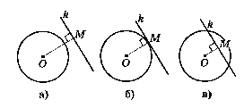
2. Если прямая и окружность касаются друг друга в одной точке, то такую прямая называется касательной к окружности, а точку, в которой окружность касается прямой, называют точкой касания.
Алгоритм построения касательной к окружности:
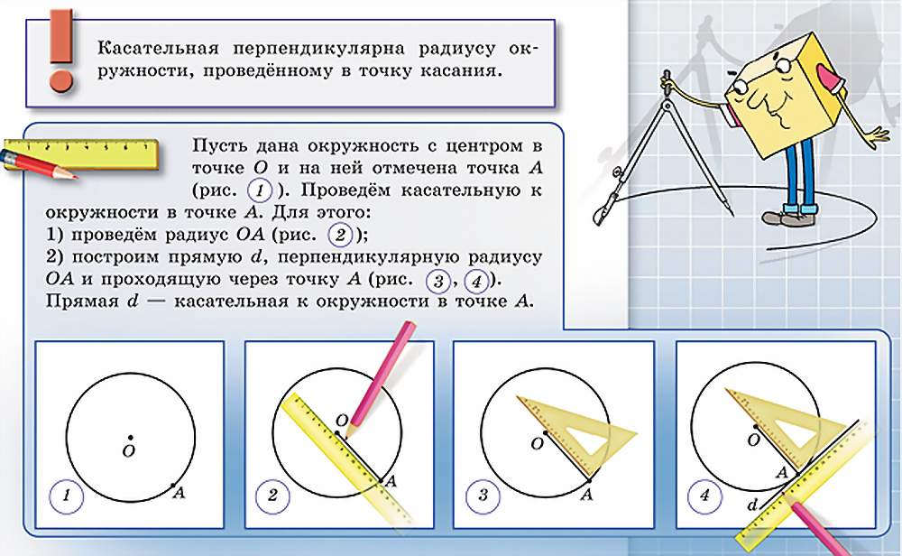
2.5. Домашнее задание: п. 5.1
№1
№ 2

